Luồng Báo Cáo SLA — Từ BOD đến Ops
Tài liệu này giải thích 2 báo cáo SLA kết nối với nhau thế nào: ai đọc gì, khi nào escalate, và ops team báo cáo lại ra sao.

Hệ Thống 2 Tầng
Tầng | Báo cáo | Audience | Câu hỏi | Tần suất
L1 — BOD | Order SLA | BOD, leadership | Tháng này đạt bao nhiêu? Trend đi đâu? | Hàng tháng
L2 — Ops | Ops SLA Drilldown | Ops team | Xưởng nào? Sản phẩm nào? Nguyên nhân gì? | Khi được escalate

Nguyên tắc: BOD không drill down. Ops không báo cáo aggregate. Hai tầng bổ sung nhau — không thay thế nhau.

Luồng Đọc và Hành Động
BOD đọc Order SLA Dashboard (đầu tháng)
Phần 1 — Scorecard: Platform XX% ▲/▼ · Standard XX% ▲/▼
Phần 2 — Trend: đang tốt lên hay xấu đi?

Tình hình ổn? Cần escalate?
│ │
▼ ▼
Không cần action Gửi cho Ops: "Tháng X: [nhóm]
Ghi nhận, theo dõi drop [Y]pp → cần drill-down"
tháng tới │
▼
Ops đọc Ops SLA Drilldown
Bước 1 — Xưởng nào chậm?
Bước 2 — Sản phẩm nào ưu tiên?
Bước 3 — Carrier hay sản xuất?
│
▼
Ops báo cáo lại BOD (template)
— Vấn đề ở đâu
— Đang làm gì / timeline
— Cần BOD support gì không

BOD — Khi Nào Escalate?
Escalate ngay (tháng này):
Điều kiện | Ví dụ
Bất kỳ nhóm nào < 85% | Platform 82% tháng này
Drop > 10pp vs tháng trước | Standard 96% → 85%
Cả 2 nhóm cùng drop 1 tháng | Pattern Dec 2025 lặp lại

Theo dõi sát (tháng tới):
Điều kiện | Ví dụ
Drop 5–10pp vs tháng trước | Platform 96% → 91%
Trending down 2 tháng liên tiếp | Standard giảm liên tục
Volume tăng mạnh sắp đến | Tháng cao điểm, Q4

Không cần action: Cả 2 nhóm ≥ 90% và delta ≥ −3pp so với tháng trước.

Lịch Vận Hành Hàng Tháng
Thời điểm | Ai | Hành động
Ngày 3–5 | Data team | Refresh CSV, re-export 2 dashboard + 2 DOCX
Ngày 5–7 | BOD | Đọc Order SLA — quyết định escalate hay không
Ngày 7–10 (nếu escalate) | Ops | Đọc Ops Drilldown, xác định root cause
Ngày 10–12 (nếu escalate) | Ops → BOD | Gửi Ops Update theo template
Cuối tháng | Ops | Check progress — đúng hướng chưa?

L1 — BOD Dashboard: Order SLA
Đọc hàng tháng. Trả lời: Tháng này đạt bao nhiêu? Trend đang đi đâu?
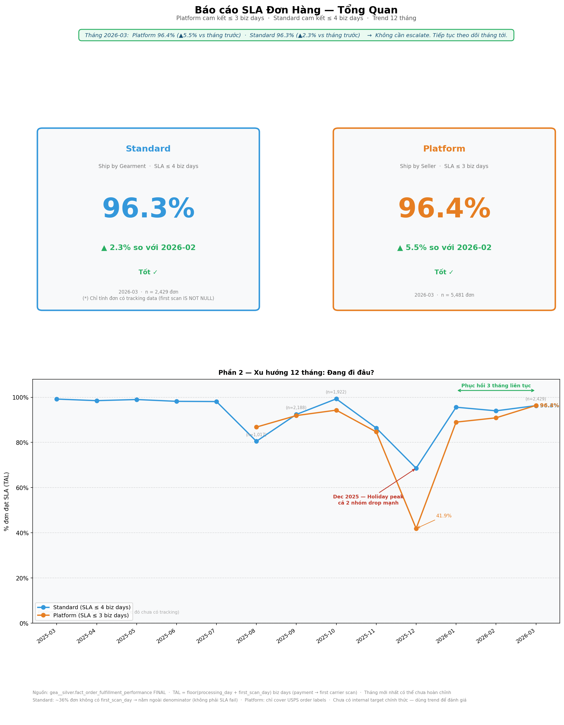

Cách đọc nhanh (≤ 30 giây)
Bước | Nhìn vào | Làm gì
1 | Xem status box (header xanh/vàng) | Nếu xanh → không cần escalate. Nếu vàng → đọc tiếp.
2 | Phần 1 — Scorecard | Hai con số lớn + delta. Đây là số cần quyết định.
3 | Phần 2 — Trend | Dec 2025 là outlier (holiday). Recovery đang diễn ra — đây là bối cảnh bình thường.
4 | Escalate nếu cần | Gửi screenshot + "Tháng X: [nhóm] drop [Y]pp" cho ops team.

L2 — Ops Dashboard: SLA Drilldown
Đọc khi được escalate. Trả lời: Xưởng nào? Sản phẩm nào? Carrier hay sản xuất?
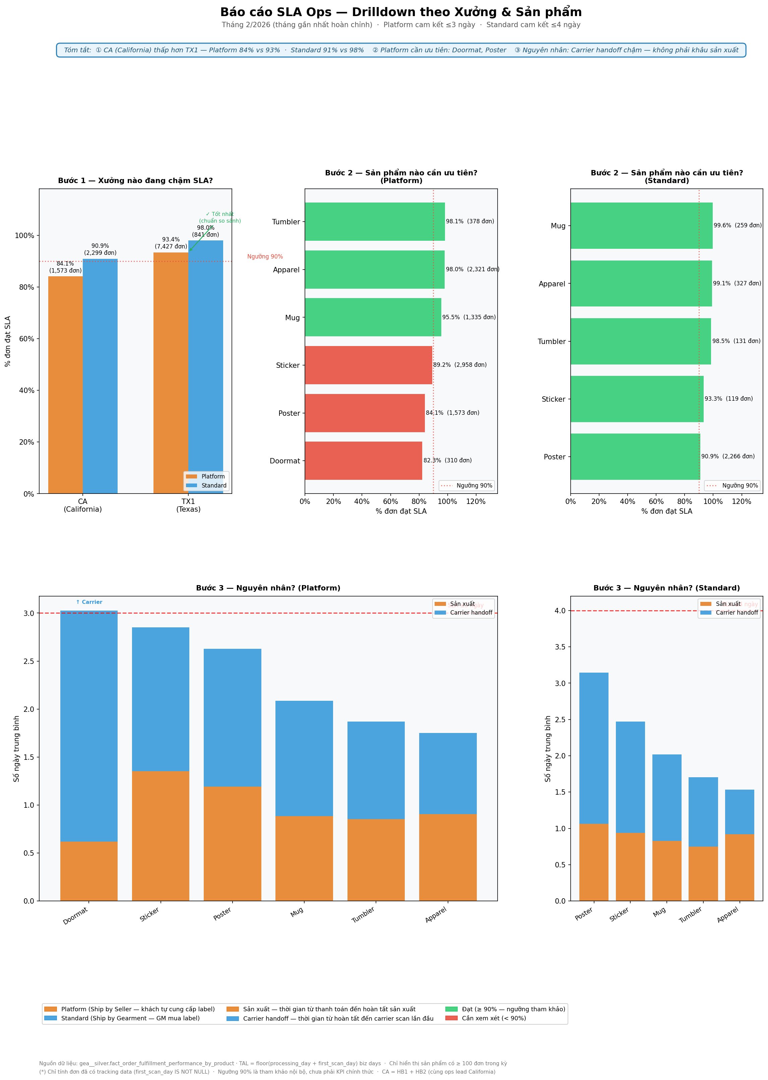

Cách đọc theo bước
 | Câu hỏi | Làm gì với thông tin đó
Bước 1 | Xưởng nào chậm? | So sánh CA vs TX1. CA = HB1+HB2 cùng ops lead. TX1 = chuẩn so sánh. Xác định xưởng cần focus trước.
Bước 2 | Sản phẩm nào ưu tiên? | Trong xưởng đó, sản phẩm nào pass rate thấp nhất × volume lớn nhất? Đỏ = cần xử lý, xanh = ổn.
Bước 3 | Nguyên nhân gì? | Bar stacked: xanh (carrier) vs cam (sản xuất). Phần nào cao hơn đường SLA = bottleneck. Label "↑ Carrier" hoặc "↑ Sản xuất" hiển thị sẵn.

Template Ops Báo Cáo Lại BOD
Ops SLA Update — Tháng [X/XXXX]

Vấn đề xác định:
- [Facility]: [Sản phẩm] — pass rate [X]%, nguyên nhân [carrier/sx]
- (thêm nếu có nhiều hơn 1 vấn đề)

Đang xử lý:
- [Hành động cụ thể]
- [Timeline dự kiến hoàn thành]

Kỳ vọng:
- Tháng [X+1]: pass rate [facility/sản phẩm] cải thiện lên ~[X]%
- Nếu không cải thiện: cần leo thang về [carrier / ops process]

Cần BOD support:
- [Nếu có: ngân sách đổi carrier, tăng headcount, v.v.]
- "Không có gì" nếu ops tự xử lý được

